মতামত

৮০তম জন্মবার্ষিকী

একজন মহান অগ্রপথিক
আবুল মাল আবদুল মুহিত | আপডেট: ০২:২৩, এপ্রিল ২৭, ২০১৬ | প্রিন্ট সংস্করণ
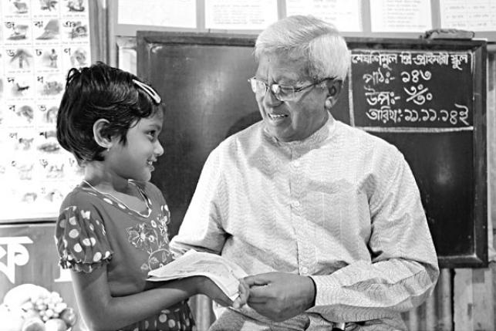স্যার ফজলে হাসান আবেদকে এক শিÿক্ষার্থী তার আঁকা ছবি উপহার দিচ্ছে l ছবি: নাসির আলী মামুন
১৯৫৭ সালের শরৎকালে আমি সর্বপ্রথম বিলেতে যাই। সেখানে অক্সফোর্ড বিশ্ববিদ্যালয়ে নয় মাস অবস্থান করি এবং ১৯৫৮ সালের জুলাই মাসে লন্ডন ত্যাগ করি। অক্সফোর্ডে আমাদের তিনটি শিক্ষা টার্মে পড়াশোনা করতে হয়। টার্ম শেষে আমরা লন্ডনে বেশ কিছুদিন কাটালাম। লন্ডনে তখন পাকিস্তান হাইকমিশনের একটি অতিথি ভবন ছিল, যেখানে স্বল্প খরচে থাকা যেত। এই লন্ডনে ১৯৫৭ সালের শীতকালে ব্র্যাকের প্রতিষ্ঠাতা স্বনামধন্য ফজলে হাসান আবেদের সঙ্গে পরিচয় হয়। তাঁর পুরো নামটি হলো সৈয়দ ফজলে হাসান আবেদ এবং ব্র্যাকে তিনি সবার কাছে আবেদ ভাই নামে পরিচিত।
লন্ডনে তখন অত্যন্ত আকর্ষণীয় একজন বাঙালি যুবনেতা ছিলেন। তিনি একসময়ের তুখোড় ছাত্রনেতা তসাদ্দুক আহমদ। তাঁকে ঘিরেই ছিল বিলেতের বাঙালি যুবসম্প্রদায়ের আড্ডা ও গল্পগুজব। তাঁর বাড়িতেই আরও কয়েকজনসহ আবেদের সঙ্গে আমার পরিচয় হয়। আবেদের পিতৃপুরুষদের সম্বন্ধে আমি আগেই অবহিত ছিলাম। হয়তো তাঁরও সেই রকম ধারণা ছিল। আবেদের চাচা পূর্ব পাকিস্তানের একসময়কার জেলা জজ সৈয়দ রাশিদুল হাসান ছিলেন আমার আব্বার সহপাঠী। আবেদের দাদার সঙ্গে আমার দাদার ঘনিষ্ঠ পরিচয় ছিল। আমার দাদা তাঁদের মহকুমা হবিগঞ্জে, মহকুমা প্রশাসক ছিলেন।
আবেদের পিতা সিদ্দিক হাসান ছিলেন ডিস্ট্রিক্ট সাব–রেজিস্ট্রার এবং তিনি আমার আব্বার কয়েক বছরের বয়োজ্যেষ্ঠ ছিলেন। আবেদের সঙ্গে যখন প্রথম পরিচয় হলো তখন জানলাম যে, তিনি নৌ স্থাপত্য বিষয়ে পড়াশোনার জন্য বিলেতে যান, সম্ভবত ’৫৬ কি ’৫৭ সালে। তখন লন্ডনে তাঁর কনিষ্ঠ চাচা সৈয়দ সায়ীদুল হাসান সাহেব শ্রম অ্যাটাচি ছিলেন। আবেদ তখনই একজন স্বল্পবাক আড্ডাবাজ লোক ছিলেন। তাঁর সঙ্গে কথা বলে জানতে পারলাম যে, নৌ স্থাপত্যে লেখাপড়া করার তাঁর কোনো আগ্রহ ছিল না বলে তিনি লন্ডনে পাড়ি দেন। তিনি এখন সেখানেই জীবনযাপন করছেন ও কস্ট অ্যাকাউন্টিং বিষয়ে পড়াশোনা করছেন। আমাদের দেশ থেকে তখন অনেকেই বিলেতে যেতেন চার্টার্ড অ্যাকাউন্ট্যান্ট হিসেবে পারদর্শিতা অর্জনের জন্য। আবেদকে মনে হলো খানিকটা ব্যতিক্রমধর্মী মানুষ। আবেদ আস্তে আস্তে কথা বলতেন এবং তাঁর মুখে পাইপ বেশ মানানসই ছিল।
এই পরিচিতির সূচনা বিলেতের নয় মাসে প্রায়ই নবায়িত হতে থাকে। প্রায় তিন মাস পরপর তাঁর সঙ্গে লন্ডনে নানা আড্ডায় সমবেত হওয়ার সুযোগ ছিল। এসব আড্ডায় গল্পগুজব হতো। লেখাপড়ার বিষয় নিয়েও মাঝেমধ্যে আলাপ হতো। প্রায়ই গানবাজনা চলত এবং অবধারিতভাবে খানার ব্যবস্থা থাকত। তসাদ্দুক আহমদ সাহেবের সুপ্রসিদ্ধ গ্যাঞ্জেস রেস্তোরাঁ তখনো প্রতিষ্ঠা পায়নি এবং তিনি সম্ভবত একটি মাধ্যমিক শিক্ষাপ্রতিষ্ঠানে বিজ্ঞানশিক্ষক ছিলেন। এসব আড্ডায় সব সময়ই সবচেয়ে অধিক আলোচিত বিষয় ছিল নতুন রাষ্ট্র পাকিস্তানের সমস্যা, নেতৃত্ব এবং ভবিষ্যতের স্বপ্ন।
আবেদের সঙ্গে পরবর্তী যোগাযোগ হয় অনেক বছর পরে। আবেদ যখন ঢাকায় একটি বহুজাতিক বাণিজ্যিক প্রতিষ্ঠানে কাজ নিলেন, তখন আমি ঢাকায় নেই। তবে ওয়াশিংটন থেকেই জানতে পারলাম যে ১৯৭০ সালের নভেম্বর মাসে প্রাকৃতিক মহাদুর্যোগের সময় তাঁরা কয়েকজন বিপর্যস্ত এলাকায় সাহায্য সরবরাহে উল্লেখযোগ্য ভূমিকা পালন করেন। বিশেষ করে, বিপর্যস্ত মনপুরা দ্বীপে তাঁদের ত্রাণ ও পুনর্বাসন কার্যক্রম খুবই সুনাম লাভ করে। আবেদ বহুজাতিক কোম্পানির চাকরি করাকালেই বাংলাদেশের দুর্গত এলাকায় জনসেবার প্রতি আকৃষ্ট হন। তার প্রমাণ পাওয়া গেল যখন বাংলাদেশ স্বাধীন হলো তার প্রায় সঙ্গে সঙ্গেই আবেদ একটি দুর্গত এলাকায় ত্রাণকার্য পরিচালনার জন্য দায়িত্ব নিলেন। সুনামগঞ্জের দিরাই মৎস্যজীবীদের জন্য একটি প্রসিদ্ধ থানা ছিল এবং সেখানকার মৎস্যজীবীদের বড় অংশ ছিল হিন্দু। আবেদ এই এলাকায় ত্রাণকার্যে যুক্ত হন।
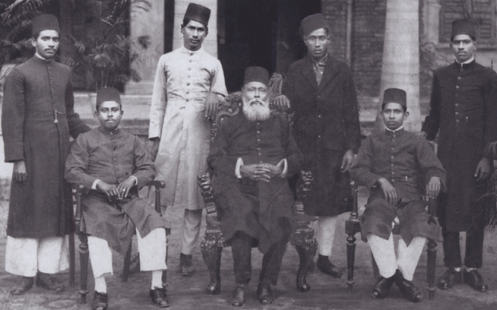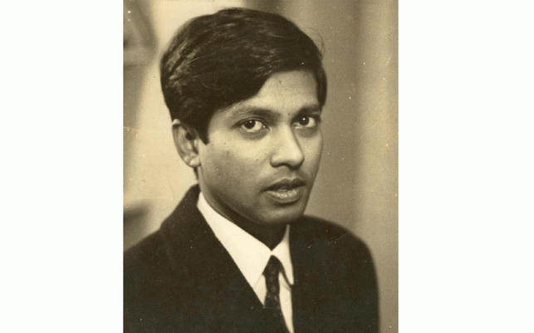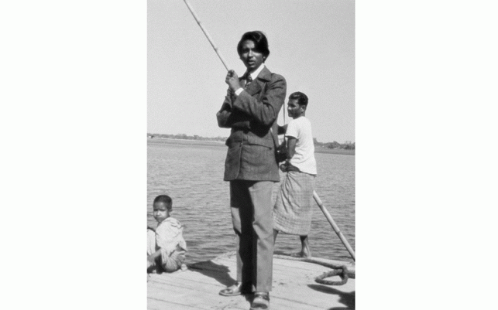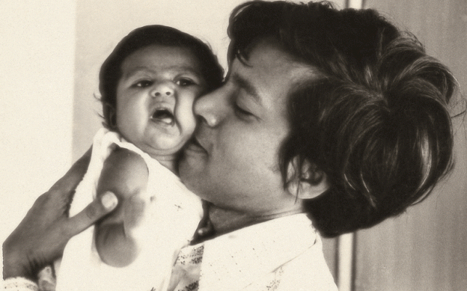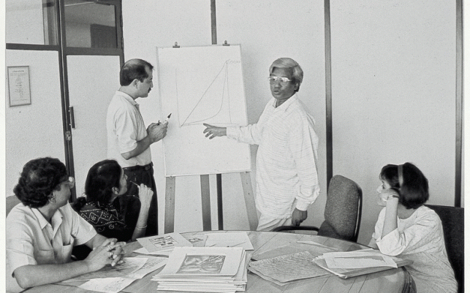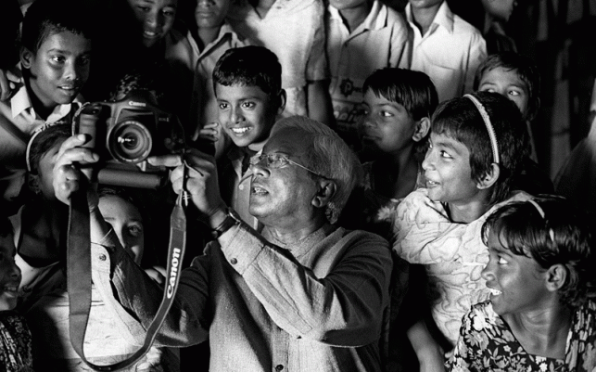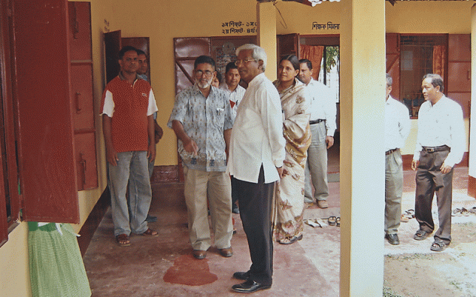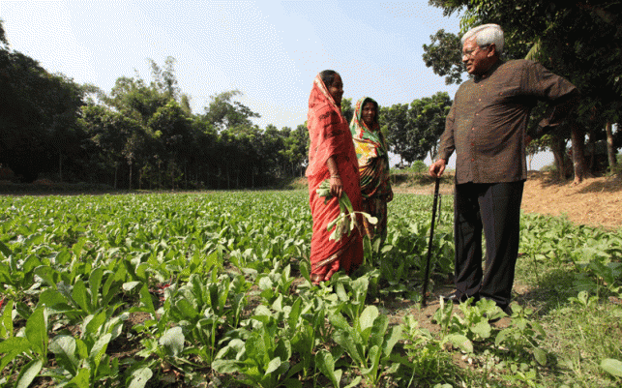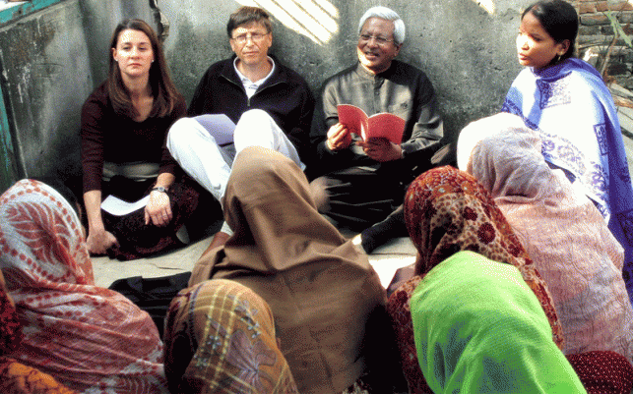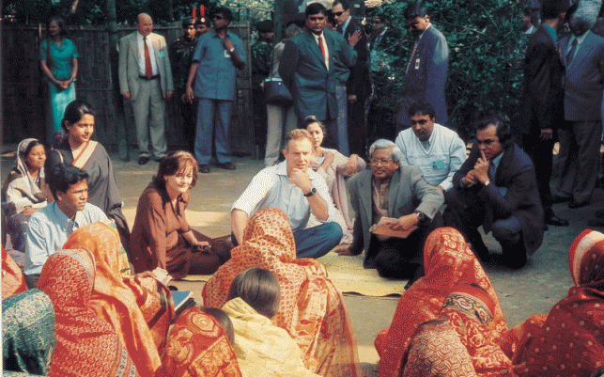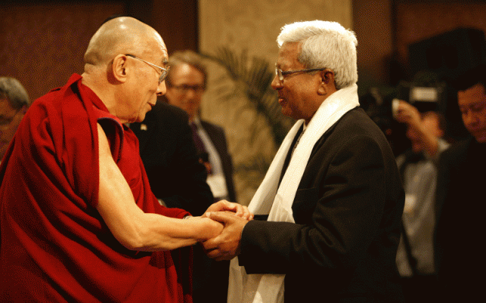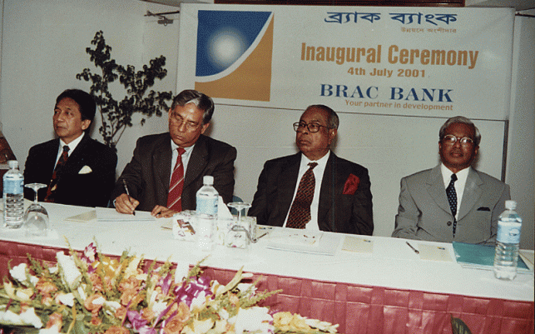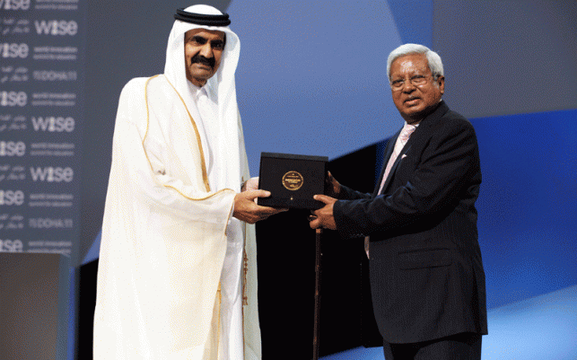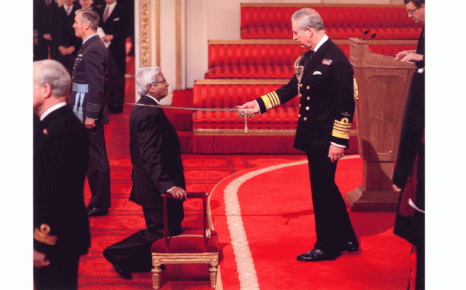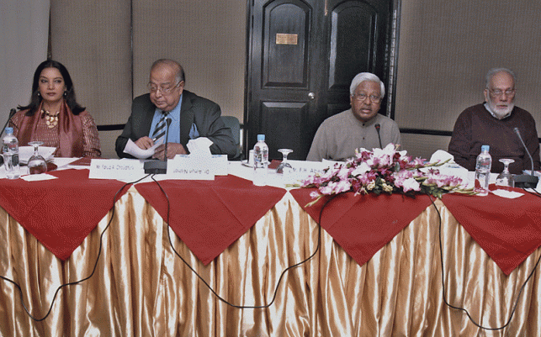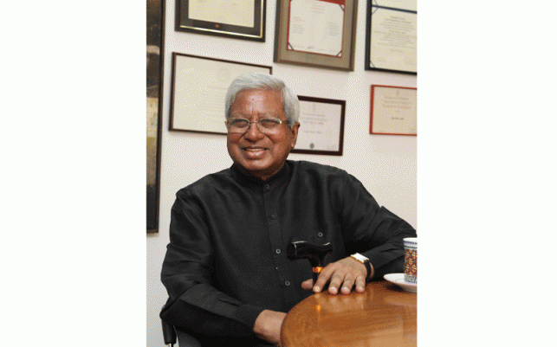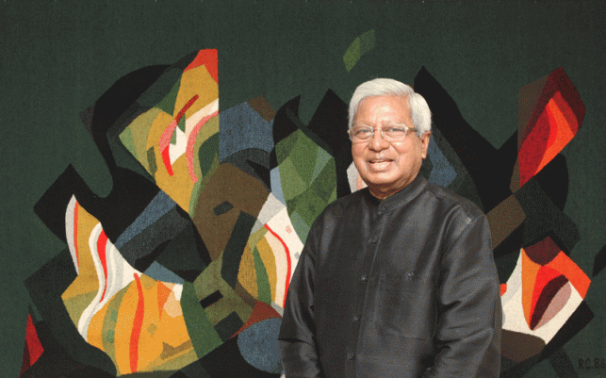PreviousNextআরও ছবিএরপর আবেদকে আর কোনো নতুন রাস্তা অনুসন্ধান করতে হয়নি। দিরাইতে তিনি বাংলাদেশ রিহ্যাবিলিটেশন অ্যাসিস্ট্যান্স কমিটি অর্থাৎ ‘ব্র্যাক’ স্থাপন করেন এবং সেখানে সম্ভবত বছর খানেক কাজ করে ব্র্যাককে একটি দেশব্যাপী ত্রাণকার্যক্রমের প্রতিষ্ঠান হিসেবে প্রতিষ্ঠা করেন। আবেদের সৌভাগ্য যে তিনি শুরুতেই বেশ কয়েকজন নিবেদিতপ্রাণ অথচ রাজনীতির সঙ্গে সম্পর্কহীন কিছু ব্যক্তির সহযোগিতা পান। সৈয়দ হুমায়ুন কবীর, ফরহাদ গজনবী—এঁরাই সম্ভবত প্রথম দিকে তাঁর সহকর্মী এবং উৎসাহদাতা হন। ত্রাণকার্যে আবেদের দক্ষতা কোনো কোনো দাতা সংস্থাকেও আকৃষ্ট করে। কিছুদিনের মধ্যেই ব্র্যাক একটি বিশিষ্ট স্বেচ্ছাসেবী সংস্থা হিসেবে সুনাম অর্জন করে। আবেদ তখন গুলশানের একটি দ্বীপের মতো জায়গায় ব্র্যাকের দপ্তর স্থাপন করেন। এই দপ্তরে, আমার ঠিক মনে নেই, কখন তাঁর সঙ্গে এবং তাঁর কার্যক্রমের সঙ্গে পরিচিত হওয়া এবং এর ভবিষ্যৎ সম্বন্ধে আলোচনার জন্য একদিন গিয়ে হাজির হই। তখন জানলাম যে তিনি বাংলাদেশের অন্যান্য স্থানেও ত্রাণকার্যক্রমের চিন্তা করছেন; যার উদ্দেশ্য হবে ত্রাণ গ্রহণকারীদের স্বাবলম্বী পরিবার হিসেবে প্রতিষ্ঠা করা। আবেদ এই কার্যক্রমে যদিও ক্ষুদ্রঋণের ব্যবস্থা করেন, কিন্তু প্রাধান্য দেন প্রশিক্ষণের ওপর। প্রশিক্ষণ শুধু ধান উৎপাদনের ক্ষেত্রেই সীমিত থাকেনি। কৃষির অন্যান্য ক্ষেত্র, যেমন—পশুপালন, দুধ সরবরাহ, সবজি ও ফলের চাষ—এসব দিকেও তিনি দৃষ্টি নিবদ্ধ করেন।
ব্র্যাকের সঙ্গে আমার পরবর্তী সংযোগ হয় আমি যখন বাংলাদেশ সরকারের অর্থনৈতিক সম্পর্ক বিভাগের সচিব ছিলাম। আমি তখন একটি বিশেষ তহবিল প্রতিষ্ঠা করি, যেখান থেকে নানা ছোট ছোট প্রকল্প এবং বিশেষ করে উচ্চশিক্ষা বা বৈদেশিক প্রশিক্ষণে উপযুক্ত ক্ষেত্রে সহায়তা করা যায়। আবেদ তখন আমার কাছে একটি প্রস্তাব নিয়ে এলেন। তিনি ব্র্যাকের উদ্যোগে দুটি উদ্দেশ্যে একটি হিমাগার প্রতিষ্ঠা করতে চান। প্রথমত, আলু চাষের সম্প্রসারণ ও চাষিদের আয়ের নিশ্চয়তা প্রদান এবং দ্বিতীয়ত, আলুর বাজার সারা বছর স্থিতিশীল রাখা। আমি সেই ব্যবস্থাটি করি, তবে দীর্ঘসূত্রতার ফলে ব্র্যাক সরাসরি ফোর্ড ফাউন্ডেশনের সহায়তায় প্রকল্পটি সম্পন্ন করে।
আবেদের একটি বিশেষ কৃতিত্ব হলো এই যে, অনেক সময় নিজস্ব মডেল প্রবর্তন না করেও তিনি প্রচলিত মডেল বা সরকারি উদ্যোগকে কার্যকর করতে ব্রতী হয়েছেন। সরকারি ইপিআই (সর্বজনীন টিকাদান) প্রকল্পের সাফল্য আসে ব্র্যাকের সহায়তায়। সরকারি ভিজিএফ ও ভিজিডি কার্যক্রম তাদের অজান্তেই পোলট্রিশিল্পে মূল্যবান অবদান রাখে ব্র্যাকের উদ্ভাবনী প্রক্রিয়ায় এই প্রকল্পের বাস্তবায়ন কার্যক্রম গ্রহণের ফলেই। একইভাবে দেশব্যাপী গৃহপালিত প্রাণিসম্পদের (মুরগি, গরু ইত্যাদি) মড়ক রোধেও সাফল্য আসে ব্র্যাকের উদ্যোগে, যদিও কার্যক্রমটি ছিল সরকারের। আমার মনে হয়েছে ব্র্যাকের এই কৌশল সুচিন্তাপ্রসূত ও অত্যন্ত কার্যকর ছিল। আবেদ গ্রামীণের মতোই একটি ক্ষুদ্রঋণ প্রকল্প গ্রহণ করেন; কিন্তু প্রকল্পটি প্রস্তুত হয় অন্য পরিপ্রেক্ষিতে এবং তার গুরুত্ব ছিল অন্য ক্ষেত্রে। এই দুটি কার্যক্রম ছিল গরিববান্ধব ও বাংলাদেশের উন্নয়নে নিবেদিত। কিন্তু দুই কার্যক্রমে দুই ধরনের দর্শন ও চিন্তাধারা কাজ করে এবং দুটিই আমাদের জন্য প্রয়োজনীয় ছিল।
অধ্যাপক মুহাম্মদ ইউনূস দেখলেন যে সহজ শর্তে সামান্য ঋণ পেলেই গ্রামের মহিলাদের রোজগার অনেক বেড়ে যায়। সুতরাং গ্রামীণ নারীরা যাতে সহজ শর্তে ঋণ পেতে পারেন, সে জন্য তিনি গ্রামীণ প্রকল্প শুরু করলেন, যা পরবর্তীকালে সরকারি পৃষ্ঠপোষকতায় গ্রামীণ ব্যাংকে রূপান্তরিত হলো। ফজলে হাসান আবেদ গ্রামের গরিব লোকের উৎপাদন ক্ষমতা যাতে বাড়তে পারে, সে জন্য প্রশিক্ষণ দিয়ে তাঁদের সক্ষমতা বাড়াতে সচেষ্ট হলেন এবং তাঁদের দক্ষতা যাতে তাঁরা ব্যবহার করতে পারেন, সে জন্য তাঁদের সহজ শর্তে কিছু চলতি ঋণ দিতে লাগলেন।
যে বিষয়টি আমার কাছে বেশ কিছুদিন পরে প্রতিভাত হলো তা হলো এই যে আবেদ সরকারের যেসব চলমান প্রকল্প ছিল কিন্তু ঠিকমতো বাস্তবায়িত হচ্ছিল না, সেগুলোকে সাবুদ করতে লাগলেন। সম্ভবত তাঁর বিচারে সরকারি প্রকল্পের পরিধি ছিল ব্যাপক। সুতরাং সেগুলোকে কার্যকর করলে জনগণের মঙ্গলও হবে ব্যাপক। আবেদ অনানুষ্ঠানিক শিক্ষা কার্যক্রমের প্রতিষ্ঠাতা। এ ক্ষেত্রেও তিনি যা করেন, সেটা হলো সরকারি ব্যাপক প্রাথমিক শিক্ষা এবং গণশিক্ষা কার্যক্রমকে শক্তিশালী ও কার্যকর করতে সহায়তা প্রদান। ব্র্যাক বিভিন্ন খাতে তাদের কার্যক্রম বিস্তৃত করে। পাঠাভ্যাস প্রবর্তনের জন্য একমাত্র ব্র্যাকই সম্ভবত কার্যকর ভূমিকা পালন করছে এবং সরকারি পাঠাগার ও কিশোর-কিশোরী শিক্ষা কার্যক্রমের মাধ্যমে তা চালিয়ে যাচ্ছে। স্বাস্থ্যসেবার উন্নয়নেও ব্র্যাক বিভিন্ন সরকারি কার্যক্রমে কাজ করে যাচ্ছে। আমাদের দেশে মৃত্যুহারকে ব্যাপকভাবে কমিয়ে দিতে এবং জীবনধারণকে দীর্ঘ করতে ব্র্যাকের অবদান অত্যন্ত গুরুত্বপূর্ণ ও শক্তিশালী। ব্র্যাক ওরাল রিহাইড্রেশন থেরাপি আবিষ্কার করেনি, কিন্তু একে সারা দেশে গ্রহণযোগ্য করে তোলে। এ ক্ষেত্রে ইউনিসেফের অবদানও আমাদের স্বীকার করতে হবে। ইউনিসেফের জিমি গ্র্যান্ট এবং ফজলে হাসান আবেদ ছিলেন ঘনিষ্ঠ বন্ধু। মিসেস গ্র্যান্ট বহুদিন ব্র্যাকের একজন কর্মকর্তা হিসেবে দায়িত্ব পালন করেন।
আবেদ অত্যন্ত গভীর দৃষ্টিসম্পন্ন একজন সামাজিক পর্যবেক্ষক। তিনি কোনো সমস্যা দেখলেই সে সম্বন্ধে অবহিত হতে চান এবং তার সমাধান খুঁজতে চান। সে ক্ষেত্রে সরকারি বা অন্যান্য কার্যক্রম যদি থাকে, তিনি তা বিশ্লেষণ করেন এবং দেখেন যে সেটা কত দ্রুত কার্যকর হতে পারে। এবং তাকে কার্যকর করার জন্য তিনি তাঁর উদ্যোগ এবং শ্রম ব্যবহার করেন। বস্তুত একটি সুস্থ, সবল ও ন্যায্য সামাজিক ব্যবস্থা প্রবর্তনে তিনি একজন মহান অগ্রপথিক।
আর একটি বিষয়ে আমি দৃষ্টি আকর্ষণ করতে চাই। আবেদ যৌবনের শুরুতেই বাংলাদেশে জমির অভাব সম্পর্কে খুব সচেতন ছিলেন বলে আমার মনে হয়। সেই সত্তরের দশকেই তিনি বর্তমানে যে ব্র্যাক আছে এবং তার কাছে ব্র্যাকের যে পুরোনো অফিস আছে, সেই সব জমি খরিদ করেন। তিনি প্রায় সারা দেশে অন্তত প্রতিটি উপজেলায় ব্র্যাকের জন্য জমি খরিদ করেন। এসব জায়গায় ব্র্যাকের বিভিন্ন দপ্তর এবং কেন্দ্র প্রতিষ্ঠিত হয় অনেক পরে। ব্র্যাক শুধু বাংলাদেশের নয়, সারা পৃথিবীর সবচেয়ে বড় স্বেচ্ছাসেবী সংস্থা। শুধু বাংলাদেশে ব্র্যাকের যত দপ্তর আছে আমার মনে হয় না অন্য কোনো স্বেচ্ছাসেবী সংস্থার তার কাছাকাছি সংখ্যায় এতগুলো দপ্তর আছে।
আমি আবেদ সম্বন্ধে বলতে গিয়ে ব্যক্তিগত কোনো বিষয়ে মন্তব্য মোটেই রাখিনি। কারণ আমার মনে হয় তাঁর কোনো ব্যক্তিগত জীবন নেই। তাঁর জীবনটাই হচ্ছে ব্র্যাককে ঘিরে, ব্র্যাককে নিয়ে এবং দারিদ্র্যের বিরুদ্ধে একটানা সংগ্রামে। আমি আমার ব্যক্তিগত অভিজ্ঞতা থেকে শুধু বলতে পারি যে আবেদ একজন অতি সংবেদনশীল বন্ধু এবং বন্ধুর কোনো অসুবিধা হলে তাঁর সবল হাতটি হয় প্রসারিত।
স্যার ফজলে হাসান আবেদ সর্বতোভাবে একটি মহান ব্রতে নিয়োজিত। সেই ব্রতটি হলো দারিদ্র্য বিতাড়ন এবং সবার জন্য সুখী জীবন। আমি নিশ্চিত যে সেই সুখী জীবন আমরা ২০২৪ সালেই নিশ্চিত করব এবং এই আশাবাদের সাফল্যে আবেদের নিবেদন স্বর্ণাক্ষরে লেখা থাকবে।
আবুল মাল আবদুল মুহিত: মন্ত্রী, অর্থ মন্ত্রণালয়, গণপ্রজাতন্ত্রী বাংলাদেশ সরকার।
© সর্বস্বত্ব স্বত্বাধিকার সংরক্ষিত
প্রথম আলো ১৯৯৮ - ২০১৬
সম্পাদক ও প্রকাশক: মতিউর রহমান

